Activité d'intégration

UE 307

Applications entreprise multi-tiers

Veille technologique

**Bachelier en Informatique de gestion Mons**

**Rapport projet AEMT**

**Groupe n°6**

**NOMS PRENOMS**

RENAUT Mickaël

SHAW Axel

2022 - 2023

Remerciements

Table des matières

Remerciements 2

Table des matières 3

Introduction 4

Analyse 4

Product backlog 4

Diagramme de classe 4

Site map diagram 4

VTE 4

Description de la technologie 4

Domaine d’application, avantages et inconvénients 4

Technologies alternatives 4

Code source contextualisé et commenté 4

Extraits du code 4

Implémentation 4

Contribution personnelle 4

Conclusion 4

Bibliographie 4

# Introduction

# Analyse

## Product backlog

## Diagramme de classe

## Site map diagram

# VTE

## Description de la technologie

## Domaine d’application, avantages et inconvénients

## Technologies alternatives

## Code source contextualisé et commenté

# Extraits du code

# Implémentation

Je vais désormais vous montrer étape par étape le site, ainsi que son fonctionnement. Cela commence avec le lancement du site, qui nous ramène directement à l’écran de login.

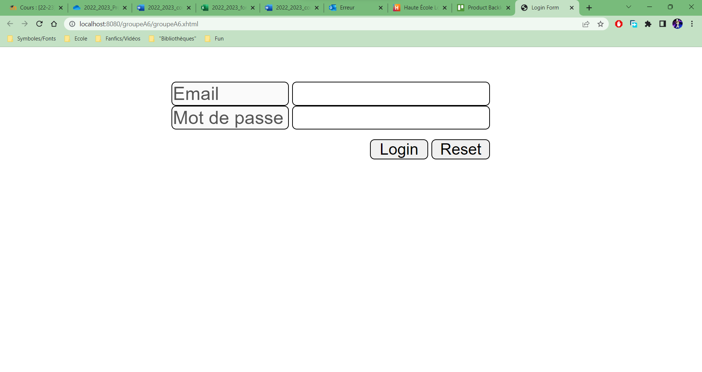

Il suffit de mettre le mail lié à l’utilisateur ainsi que le mot de passe, et vous aurez accès au menu principal du site. Pour la suite de la présentation, je vais utiliser l’utilisateur DDOM, mais je vais vous montrer en premier lieu ce qui varie en fonction des rôles.

Le menu principal est constitué de 3 parties (exemple avec un login de secrétaire):

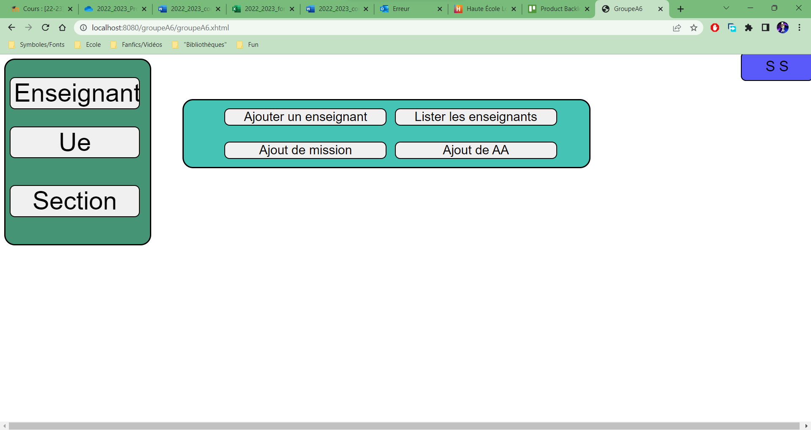

En haut à droite, on a le prénom et nom lié à l’utilisateur ; En haut à gauche, nous avons les catégories auxquels l’utilisateur a accès ; au milieu, nous avons les actions liés à la catégorie sélectionnée. Dans notre exemple, notre utilisateur est un secrétaire, et n’a donc accès qu’à trois catégories : Enseignant, UE, et Section. Pour Enseignant, le secrétaire est capable d’ajouter ou lister enseignants, ainsi que d’attribuer des missions et AA à ces enseignants.

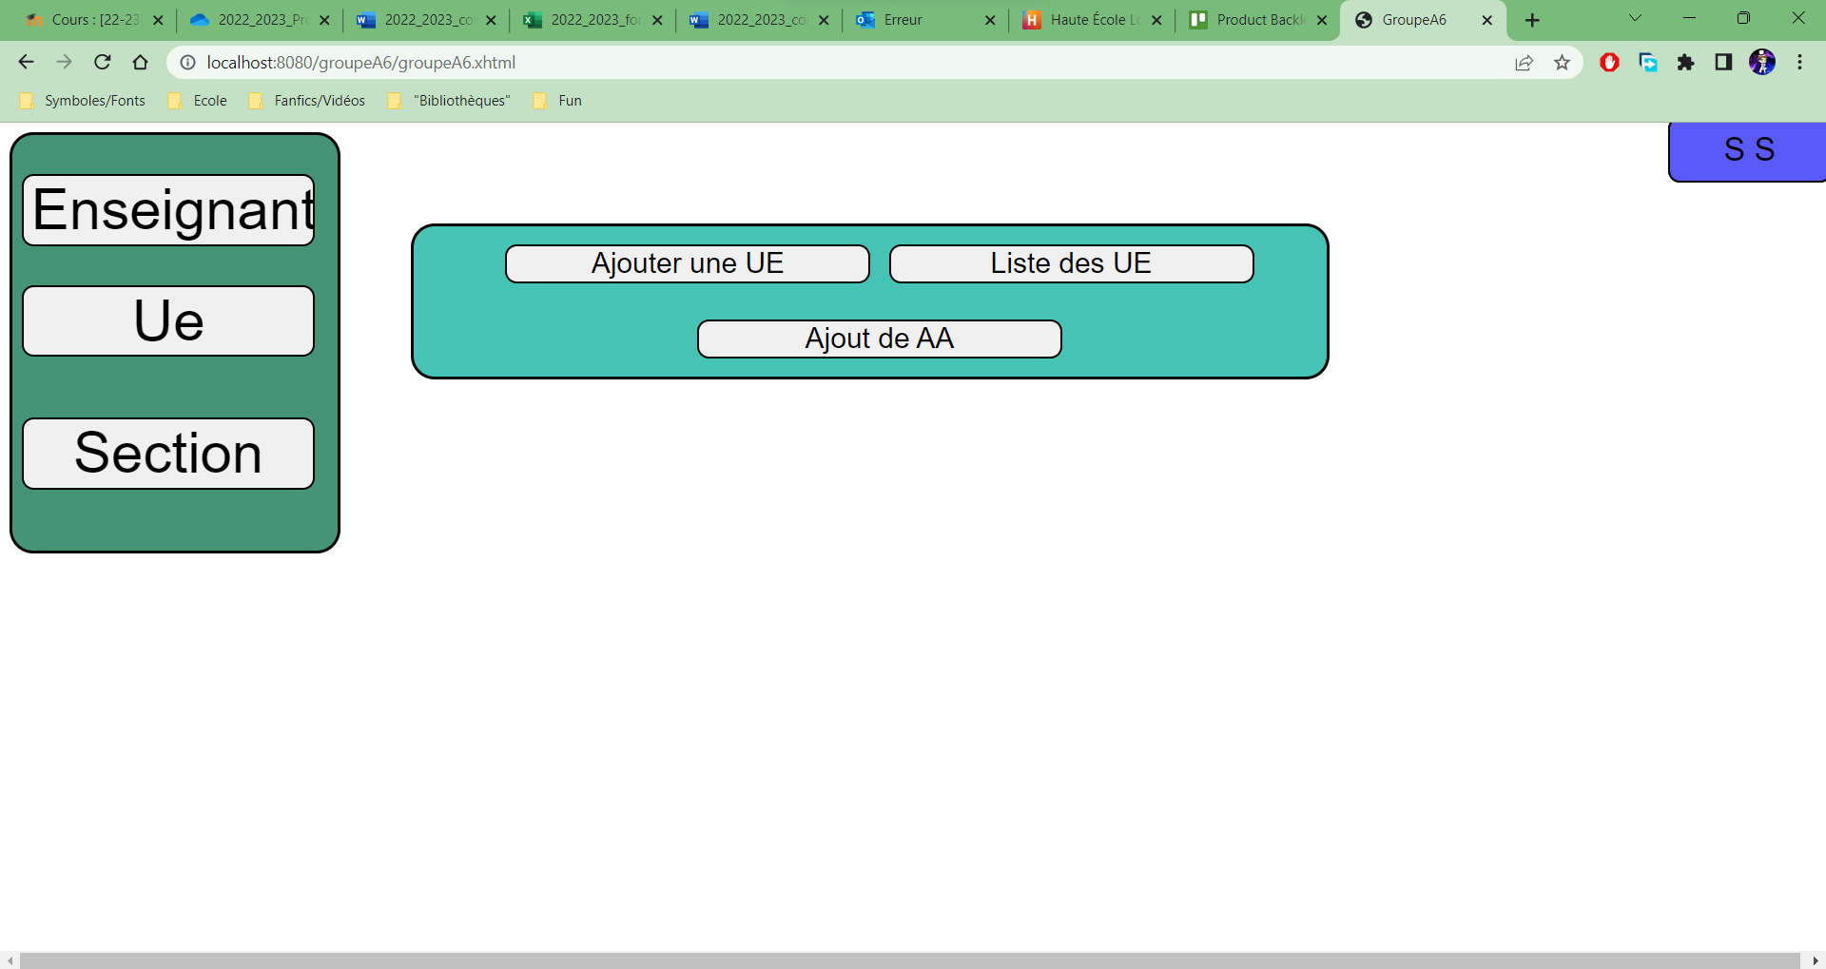

Pour les UE, le secrétaire peut ajouter et lister les UE, ainsi que d’ajouter des AA à des UE. Et pour la section (pas de screenshot cette fois-ci, pour éviter la répétition), le secrétaire peut encore une fois ajouter et lister les sections, ainsi que leur attribuer des missions.

Ces actions sont communes aux trois rôles, mais les directeurs de département et de domaine ont des actions propres à eux, que le rôle inférieur à eux ne peut avoir : un directeur de département a aussi accès aux catégories AA et missions, où ils peuvent lister et ajouter les éléments respectifs ; un directeur de domaine, lui, aura aussi accès à la catégorie utilisateurs, où il pourra gérer ces derniers.

Nous allons ensuite passer au fonctionnement du site. Pour cela, je vais prendre un utilisateur directeur de domaine, afin d’avoir accès à toutes les catégories. Il faut savoir que la plupart de ces actions suivent une logique : l’ajout dans une catégorie, lister, supprimer, mettre à jour, afficher les détails ainsi que faire des attributions. Je vais donc me baser sur la catégorie Enseignant, qui regroupe toutes ces possibilités.

Commençons par l’ajout. Lorsque l’on appuie sur le bouton lié à l’ajout, on arrive sur cette page :

Il suffit de rentrer les informations dans l’endroit fait pour, et d’appuyer sur le bouton Add, qui ramènera directement à la liste des Enseignants afin de voir votre nouvel ajout. À noter la petite particularité pour l’ajout d’utilisateur, qui possède une liste déroulante pour le rôle, proposant les trois rôles possibles.

Ici, nous pouvons voir les différents éléments (ici des enseignants) dans un tableau, avec à la fin deux ou trois colonnes, dépendant des catégories : Delete, Update et Detail. Appuyer sur le bouton x de la ligne qu’on souhaite supprimer rechargera la page après avoir supprimé la ligne sélectionnée.   
Pour l’Update, appuyer sur le bouton de la ligne à modifier ouvrira une interface similaire à celle d’ajout, si ce n’est que les valeurs sont préremplies par celles de l’élément choisi. Après avoir fait les modifications et appuyer sur le bouton d’envoi, cela rechargera la liste avec la donnée modifiée, exactement à la place où elle était.

Pour le détail, appuyer sur le lien amènera à une page contenant les infos de l’élément choisi, ainsi que la liste des éléments lui étant lié. Voici l’exemple du premier enseignant de la liste :

Dans cet exemple, on retrouve les éléments qu’on retrouvait dans le tableau, mais aussi la liste des AA et missions qui lui sont attribués. On peut voir toutes les infos liés à celles-ci.

Ce qui nous laisse les attributions. Lorsque l’on appuie sur le bouton d’ajout d’un élément autre qu celui de la catégorie, cela signifie que l’on va attribuer l’objet en question à un objet de la catégorie. Apr ès avoir appuyé sur le bouton, (ici on va ajouter une mission), on arrive sur cette page :

On voit alors la liste des éléments de la catégorie, mais les colonnes de suppression, modification et de détails ont laissé place à une colonne de sélection. Il suffit d’appuyer sur le bouton select de la ligne voulue, le premier pour l’exemple. Cela nous mène alors à cette page :

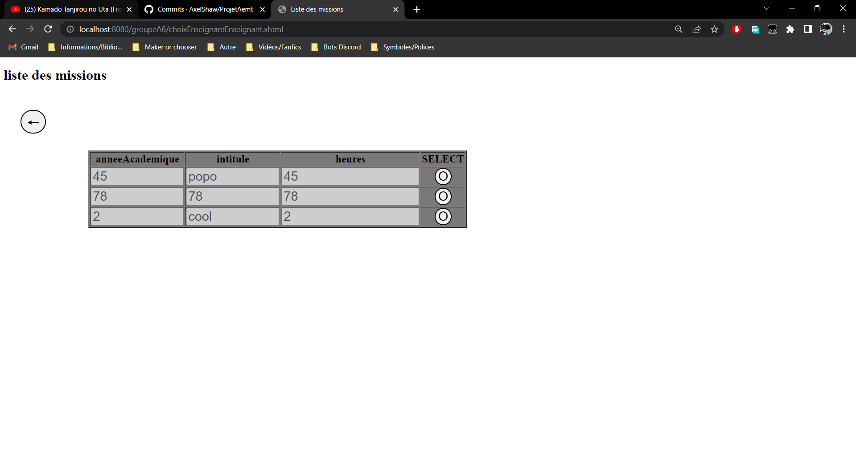

Comme pour les enseignants, c’est cette fois-ci les missions qui sont affichées, avec la colonne select remplaçant les dernières colonnes de la liste de base. Nous allons sélectionner pour cet exemple le deuxième, le premier étant déjà dans les attributions de l’enseignant comme on peut le voir dans ses détails.

Une fois cela fait, un coup d’œil dans les détails de l’enseignant et…

On peut voir que la mission s’est rajoutée avec succès !

Ce qui fait le tour de l’application web ! La partie concernant les mails n’ayant pas encore été terminée, je ne peux vous la montrer maintenant, mais la présentation orale devrait permettre la démonstration !

# Contribution personnelle

* Mickaël :  
  Je me suis chargé de quelques entités, ainsi qu’un peu de modification EJB et Control, mais pour être honnête je n’ai pas été le plus actif du groupe. Je n’ai pas vraiment d’excuses : mes camarades sont rapides sur le projet, je suis perdu sur quoi faire, les choses que je fait se font soit modifiés, soit buggés, soit ne respectent pas les attentes du Product Owner, et donc au final pas mal de mes actions ont été retirées avant même que je ne puisse les poster. Ce pourquoi je me suis chargé du product backlog ainsi que la partie Implémentation de ce rapport. Et, pour être honnête, je pense que je mérite un coefficient moindre comparé à mes camarades.  
  Une image contenant texte, ordinateur

  Description générée automatiquement

-axel

J'ai réalisé la connection a la base de donnée du projet, le CRUD des mission, departement, attribution et section. Je me suis occupé de l’attribution dans tout l’application. De plus j’ai corriger de nombreux bug durant la conception de ce projet.

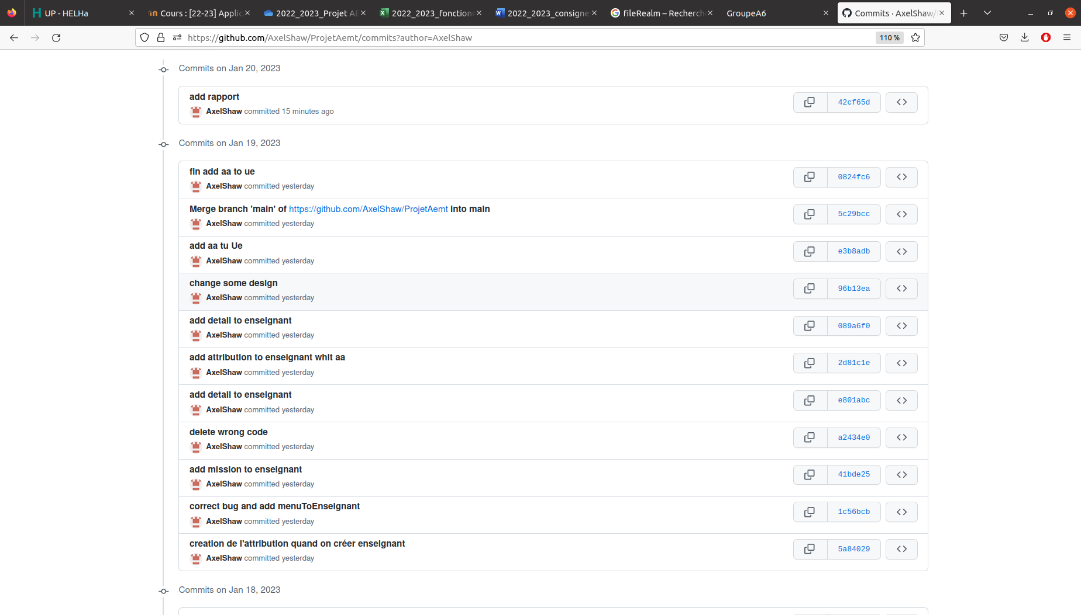

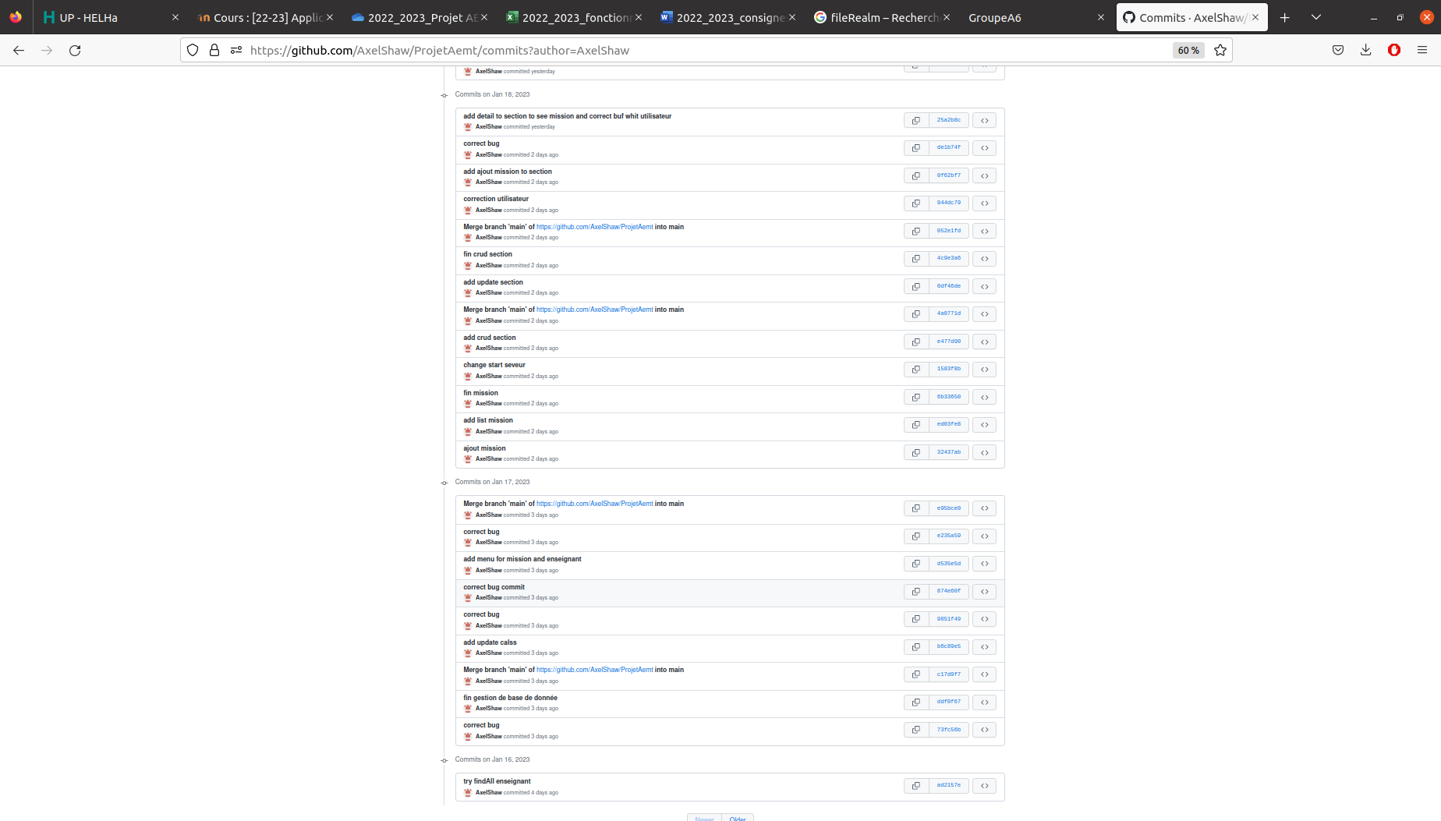

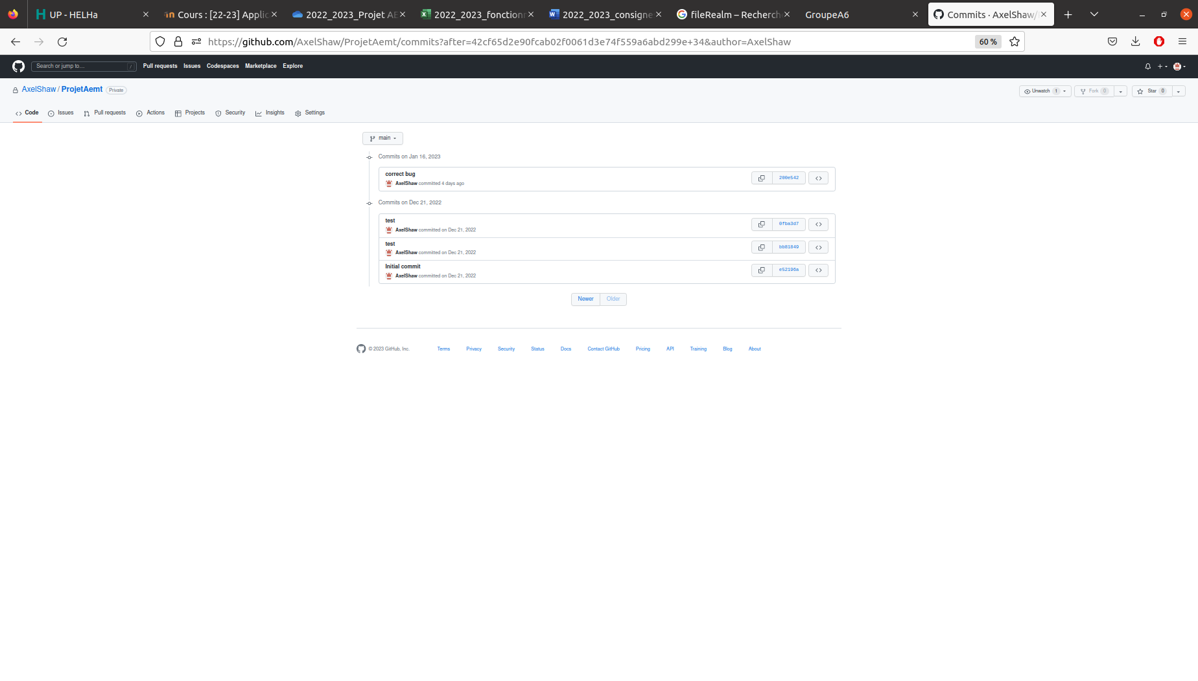

-pierre

J'ai réalisé le setup du projet, la sécurité, le CRUD des enseignants et des UEs, le filtre des UEs par blocs, la gestion des roles, le design pattern strategy et du CSS

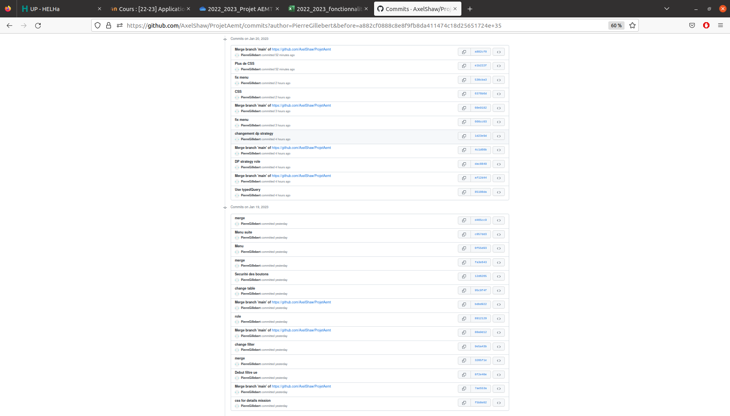

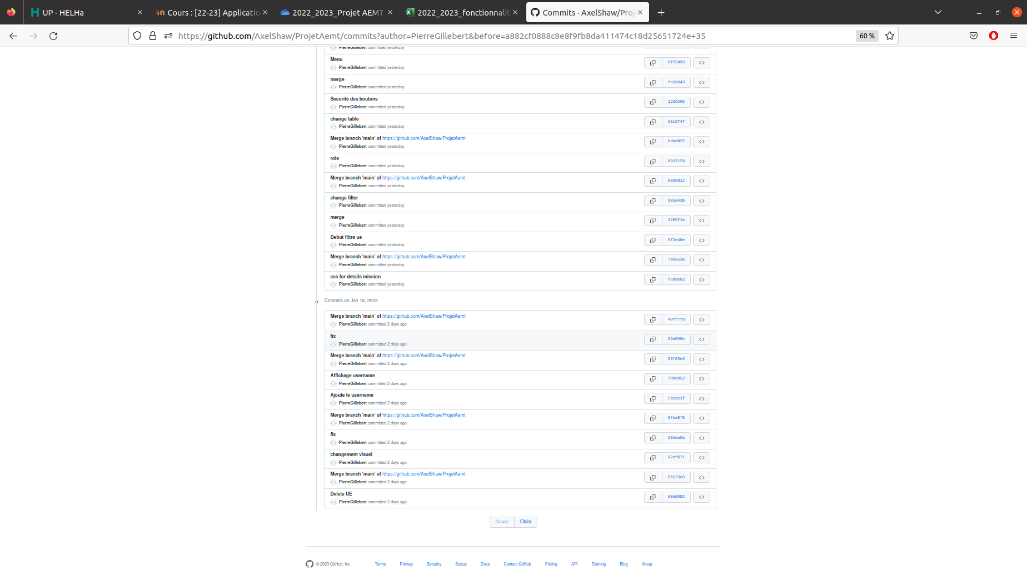

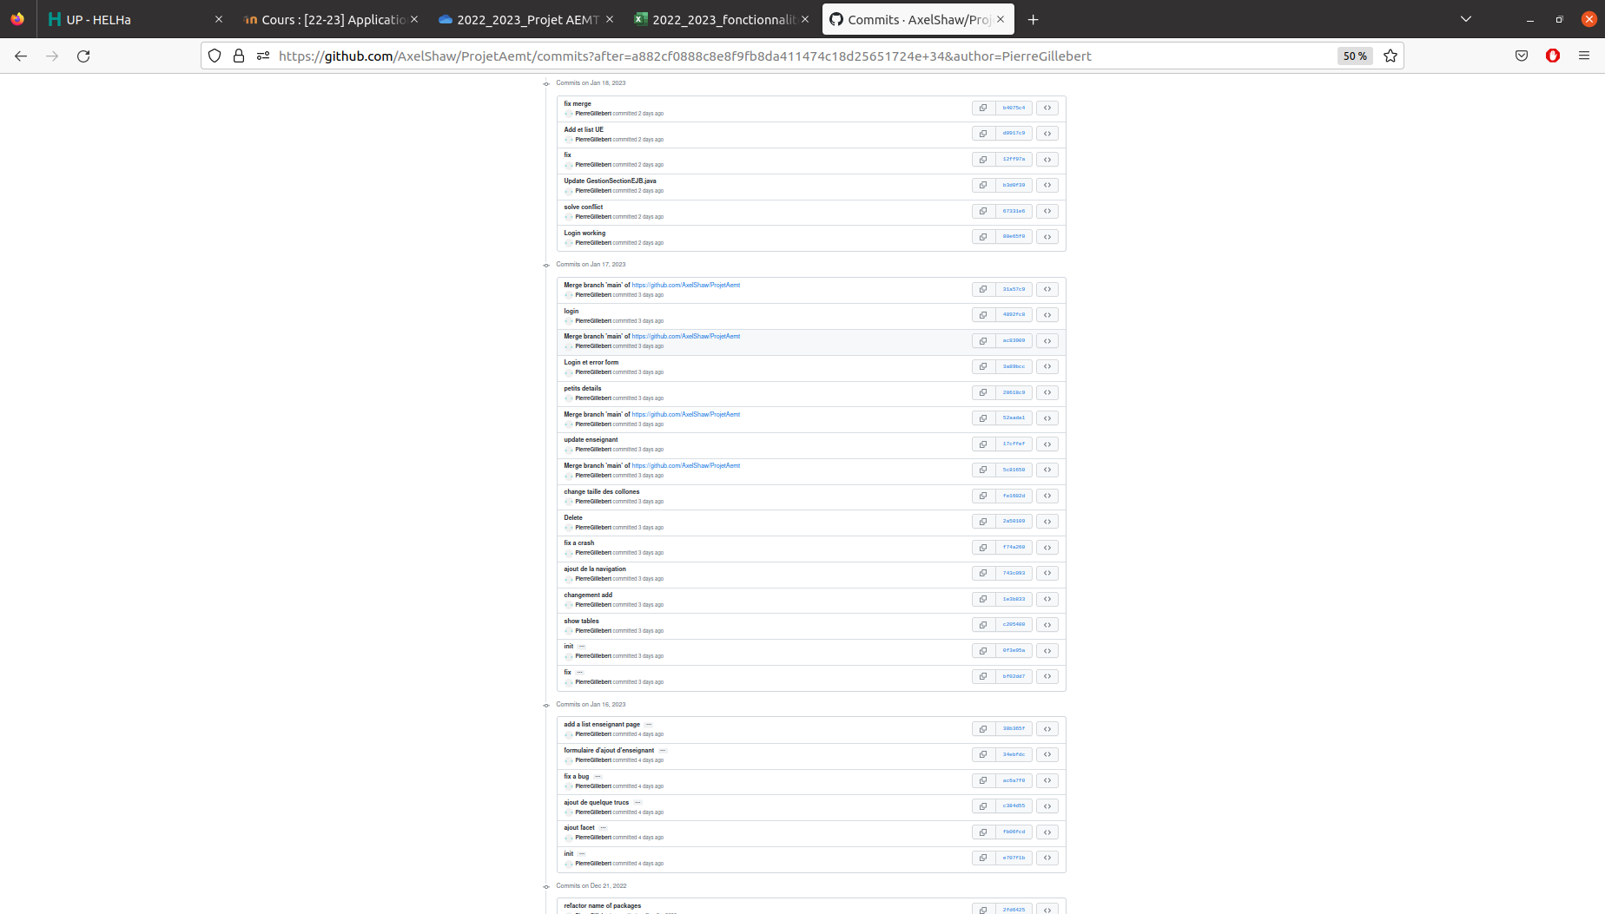

-lucas

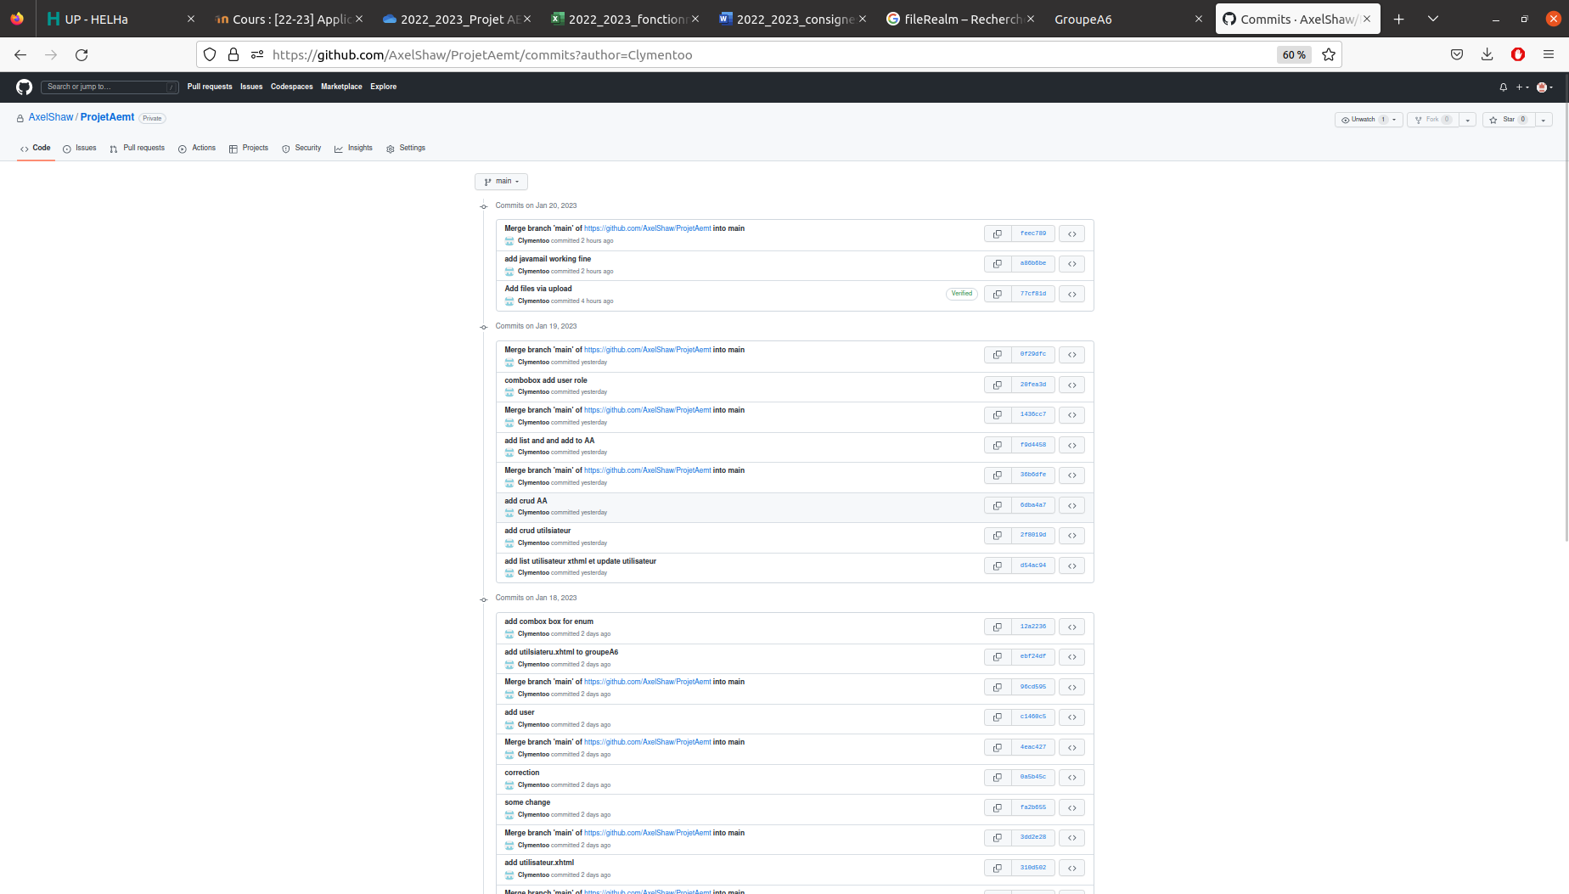

# 

# 

# Conclusion

# Bibliographie